**Memoria principal en la arquitectura de Von Neumann**

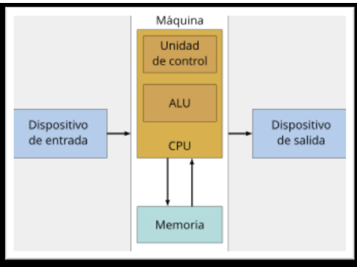

-**Memoria del ordenador**

* Almacena datos e instrucciones, a los que se puede acceder mediante una dirección de memoria. La CPU ejecuta instrucciones en secuencia.

-**Proceso de ejecución**:

1. El programa se carga de disco duro a memoria principal.
2. La CPU lee cada instrucción desde la memoria, la unidad de control accede a la dirección indicada y carga la instrucción en el registro de instrucción.
3. La instrucción se decodifica, se obtienen los datos necesarios y se ejecuta.
4. El resultado se almacena.

**- Composición de memoria:**

* Usa biestables y condensadores en RAM, SSD y memorias USB.

-**Biestables (Flip-flop)**

Circuitos para almacenar información.

**-SR asíncronos**: Cambian con las entradas en cualquier momento (usando puertas NOR o NAND).

**-SR síncronos:** Cambian según el ciclo de reloj, solo con pulso de reloj.

**Jerarquía de memoria**

**Nivel 0 (Registros CPU):** Memoria más rápida, ubicada en la CPU. Almacena poca información.

**Nivel 1 (Caché L1, L2, L3):**

* L1: En el núcleo del procesador, rápida, almacena datos e instrucciones frecuentes.
* L2: Mayor que L1, pero más lenta. Puede ser inclusiva o exclusiva.
* L3: Más rápida que la RAM, permite almacenar más datos y agiliza la CPU.

**Nivel 2 (RAM):**

Almacena instrucciones en ejecución. Rápida, con tiempos de acceso entre 30 y 200 ns.

**Nivel 3 (Almacenamiento masivo)**

Memorias USB, SSD, CD-ROM, DVD. Más rápidos que el nivel 4, pero con menor capacidad.

**Nivel 4 (Discos duros y almacenamiento externo)**

Lentos, gran capacidad y menor precio. Indispensables para el funcionamiento de sistemas operativos.

**Tipos de memorias**

**Memorias no volátiles**

Son memorias que, en ausencia de electricidad, no pierden los datos.

**-ROM:** Memoria de solo lectura, programada una vez durante su fabricación. Usada para firmware (BIOS) y basada en tecnología MOS. Es barata y no se puede reprogramar.

**- PROM**: Similar a la ROM pero programable por el usuario una sola vez. Utiliza fusibles que se "queman" para fijar los datos.

**- EPROM:** Puede reescribirse después de borrarse con luz ultravioleta, pero requiere un dispositivo especial. Su número de ciclos de reescritura es limitado.

**- EEPROM:** Similar a la EPROM, pero permite borrado y reprogramación eléctrica sin necesidad de luz UV, además de borrado parcial.

**- Memoria FLASH:** Basada en EEPROM, permite leer y escribir múltiples celdas simultáneamente, lo que la hace más rápida. Es portátil, resistente, de bajo consumo y tamaño compacto.

**Memorias volátiles**

**-CMOS:** Memoria RAM volátil en la placa base que almacena configuraciones de BIOS (como hora y prioridad de arranque). Requiere alimentación constante de una pila en la placa base.

**-SRAM:** Memoria RAM estática que no necesita refresco, rápida, con bajo consumo y costosa. Usada en caché y aplicaciones donde se requiere rapidez y bajo consumo. Almacena cada bit en biestables de 4 transistores.

**- DRAM:** Memoria RAM dinámica basada en condensadores que necesitan refresco constante. Tiene alta capacidad y es más económica, aunque más lenta que la SRAM. Comúnmente usada como memoria principal.

-**SDRAM**: Versión sincrónica de DRAM que se sincroniza con el reloj del ordenador, mejorando la eficiencia en lectura y escritura.

**Encapsulados**

**-SIMM:** Módulo antiguo y obsoleto.

**-RIMM:** Módulo antiguo para Pentium III y 4.

**-DIMM**: Actual formato de memorias DDR.

**-SO-DIMM:** Formato compacto para portátiles.

**-Mini DIMM:** Más pequeño, para mini PC.

**-FB-DIMM:** Orientado a servidores.

**Principales características de las memorias**

Aquí tienes un resumen breve de las características de la memoria:

**-Ciclo de reloj o velocidad de bus:** En memorias SDRAM, el ciclo de reloj determina la velocidad de las operaciones de lectura/escritura y se mide en Hz. Ciclos más rápidos permiten más operaciones por segundo.

**-Velocidad efectiva:** Indica la frecuencia real de operación, contando los flancos de subida y bajada del ciclo.

**-Ancho de banda:** Cantidad de datos transferidos entre la CPU y la memoria en un tiempo determinado, medida en MB/s.

**- Capacidad:** Cantidad total de información que puede almacenar, medida en bytes (GB o más).

**- Tiempo de acceso:** Tiempo máximo para leer o escribir en una posición de memoria.

**-Latencia CAS:** Tiempo desde que se solicita un dato hasta que el primer bit es transferido. Es crucial para el rendimiento, ya que una baja latencia mejora la velocidad práctica.

**-Proceso de lectura/escritura:**

- **Latencia ACTIVE:** Tiempo para activar la memoria.

**-Latencia RAS:** Tiempo de acceso a la fila de datos.

**-Latencia CAS:** Tiempo de acceso a la columna o celda de datos.

**Voltaje:** Cada módulo necesita voltaje para funcionar; mayor voltaje aumenta el consumo y calor, aunque mejora el rendimiento.

**Memorias DDR**

-**DDR:** Memoria de doble tasa de transferencia, utiliza ambos flancos del ciclo de reloj para mejorar la velocidad. Las primeras versiones alcanzaban 400 MHz y permitían hasta 1 GB.

-**DDR2:** Dobla el ancho de banda de DDR al transferir 4 bits por ciclo (2 de ida y 2 de vuelta), logrando hasta 800 MHz nominales y una densidad de 2 GB por módulo. Sin embargo, tiene latencias más altas que DDR, aunque consume menos energía (1.8V).

-**DDR3:** Mejora la velocidad de transferencia y reduce el consumo con voltaje bajo. Soporta módulos de hasta 16 GB y frecuencias de hasta 1066 MHz o más, aunque mantiene una latencia proporcionalmente alta.

-**DDR4:** Con 288 pines, ofrece frecuencias de 2133 MHz y mayor capacidad (hasta 32 GB por módulo). Consume menos energía (1.05-1.2V) y puede operar en Triple y Quad Channel, aumentando significativamente la velocidad y eficiencia.

-**DDR5**: Introducida en 2020, dobla el ancho de banda de DDR4 con menor consumo (-30%) y mantiene la latencia. Requiere dos módulos para aprovechar sus dos canales por ciclo, alcanzando hasta 64 GB y frecuencias mínimas de 4800 MHz.

**TEMA 4**

**Elementos de una placa:**

* **-AT:** Usadas en procesadores 386 y 486, obsoletas hoy. Su conector de alimentación de 12 pines tenía riesgo de conexión incorrecta, lo que podía quemar la placa. Incluían puertos serie y paralelo (hoy sustituidos por USB) y un conector de 5 pines para el teclado.
* **-ATX:** Introducido en 1995 (305x244 mm). Mejora la refrigeración, acceso a componentes y tiene conector eléctrico de 20 pines. Permite encendido desde la BIOS y agrupa conectores externos en la parte trasera. Suele tener 7 ranuras de expansión, hasta 4 para RAM y 4-6 conectores SATA.

**Variantes de ATX**

* **-E-ATX:** Más grande, para estaciones de trabajo y servidores; admite dos procesadores y hasta 8 módulos de RAM.
* -**micro ATX:** Compacto, ideal para oficinas; admite 2-4 módulos de RAM.
* -**mini ITX:** Aún más pequeño, usado en servidores pequeños y sistemas de entretenimiento; tiene 1 ranura de expansión y 1-2 para RAM.

**El zócalo o socket del procesador**

* PGA (Pin Grid Array) En este conector el micro se conecta a presión. Hay una serie de huecos donde encajan los pines del procesador. Al ir los pines en el micro, el socket es más resistente que otros. Ha sido usado por, por ejemplo, los 386 o los 486 de Intel y, hasta hace nada, por AMD en la mayoría de sus sockets, como, por ejemplo, el AM4.
* LGA (Land Grid Array): En este caso los pines están en el propio socket. Se trata de pines más endebles, ya que van ligeramente doblados. Estos pines se insertarán en los huecos que posee el micro en su parte inferior. Intel usa LGA para todas sus gamas de procesadores, mientras que AMD lo venía utilizando en sus microprocesadores Threadripper y, recientemente, lo ha adoptado como zócalo principal para la generación 7000 de Ryzen.
* BGA (Ball Grid Array): En este caso, los microprocesadores se montan en el socket de forma permanente, ya que las bolas que tienen se sueldan al zócalo. Es el tipo de socket utilizado en placas pequeñas como las de portátiles, móviles, etc.

Además, los zócalos pueden llevar un elemento llamado ZIF (Zero Insertion Force), que es un sistema mecánico de palanca que permite colocar el micro sin fuerza alguna y evitar dañar los pines del procesador.

**Ranuras o bancos de memoria**

* **Ubicación:** Espacios en la placa base para instalar módulos de memoria RAM.
* **Consideraciones:**
  + Llenar todas las ranuras puede reducir la velocidad.
  + Mezclar módulos de distintas velocidades hace que operen a la del módulo más lento.
  + Usar módulos de diferentes fabricantes puede causar problemas de compatibilidad.
* **Tecnologías de acceso:**
  + **Dual Channel**: Permite acceso simultáneo a dos módulos, duplicando el ancho de banda. Requiere módulos idénticos (frecuencia, latencia, fabricante).
  + **Triple Channel**: Permite acceso simultáneo a tres módulos, aumentando el rendimiento.
  + **Quad Channel y superiores**: Aumentan aún más el ancho de banda, ideales para tareas intensivas como el renderizado. DDR4 y superiores soportan hasta Quad Channel; existen también sistemas de Six Channel.

**El chipset**

* **Función:** Circuito integrado en la placa base que determina las características técnicas del sistema: soporte de procesador, tipo de memoria, ranuras de expansión, y límites de overclocking.
* **Importancia:** Delimita las futuras actualizaciones del equipo, ya que solo es compatible con componentes específicos según sus especificaciones.
* **Fabricantes:** AMD e Intel lanzan chipsets de gama baja, media y alta para cada generación de procesadores, que luego integran los fabricantes de placas base.
* **Componentes del chipset** (en placas más antiguas):
* **Southbridge:** Controla puertos USB, PCI, tarjeta de red, sonido, SATA y otros dispositivos de menor rendimiento.
* **Northbridge:** Gestiona el flujo de datos entre el procesador y componentes de alto rendimiento (RAM, tarjeta gráfica, PCIe) y permite la comunicación entre Southbridge y CPU.

**La BIOS** (Basic Input Output System)

**- Función:** Es un software de bajo nivel en un chip ROM de la placa base, que controla el hardware y actúa como interfaz entre el sistema operativo y el hardware.

**-Funciones principales:** Configuración del sistema (overclock, hora, idioma, prioridad de arranque), y almacenamiento de configuraciones en CMOS, una memoria volátil sostenida por la batería CMOS.

**-POST (Power-On Self-Test):** Verifica que los componentes funcionen adecuadamente al inicio, configurando parámetros del micro, memoria, dispositivos, etc.

**-Evolución:** Las BIOS actuales, sustituidas en gran parte por UEFI, tienen opciones avanzadas, interfaz gráfica, y actualización por internet.

### Tipos de ranuras de expansión

**-ISA:** Primera ranura de 8-16 bits, configuración manual inicial. Obsoleta, pero aún presente en algunos sistemas industriales.

**- VESA:** Ranura de 32 bits para las placas de la era 486, duró poco tiempo.

**- PCI:** Ranura popular que admite BUS MASTERING, donde los dispositivos controlan el bus sin intervención de la CPU. Su limitación de ancho de banda la hace obsoleta frente a PCIe.

**-AGP:** Ranura exclusiva para tarjetas gráficas. Las primeras versiones llegaban a 66MHz y 266MB/s de ancho de banda.

**- PCI Express (PCIe):** Evolución de PCI que utiliza un bus serie punto a punto. Las ranuras se nombran según sus carriles (x1 a x32) y permiten asignar todo el ancho de banda a cada dispositivo.

- **M.2:** Popular con los SSD NVMe, permite alto rendimiento en comunicación y almacenamiento

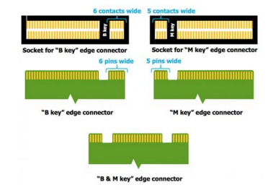

**Conectores externos**

Conector PS2 de teclado / Conector PS2 de ratón

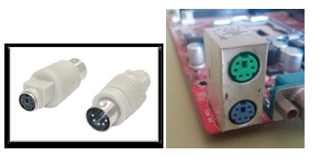

**Puerto paralelo o LPT1**

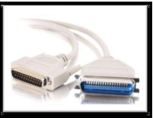

**Puerto serie o COM**

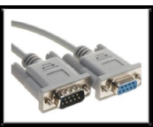

**Puerto VGA**

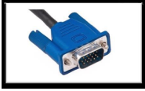

**Thunderbolt**

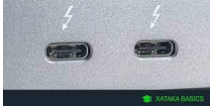

**Puerto Firewire**

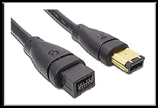

**RJ45 o conector de red**

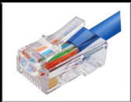

**Conectores de sonido analógicos**

* De color naranja, subwoofer.
* De color azul claro, entrada de línea.
* De color negro, altavoces traseros.
* De color verde, altavoces delanteros.
* De color gris, altavoces laterales.
* De color rosa, micrófono.

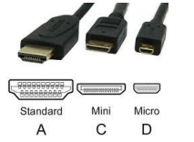**Conector HDMI**

**Conector óptico S/PDIF**

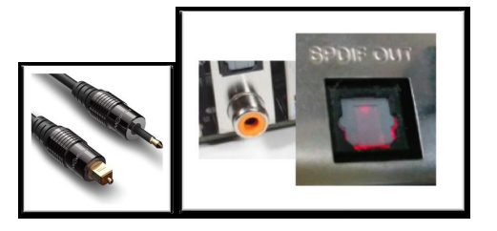

**Puerto eSATA**

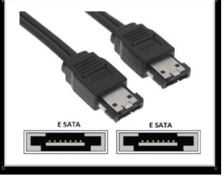

**Conectores internos**

**Conectores IDE o ATA paralelo:**

* Este tipo de conector permite la conexión de discos duros o lectores de CD/DVD que soportan el interfaz IDE. El conector tiene 40 pines de los cuales solo se usan 39, el último es simplemente para asegurarse que el cable no se coloca al revés.

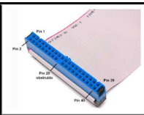

**Conector FDD:**

* Totalmente en desuso. Permitía conectar disqueteras mediante un conector de 34 pines. En este caso no había pines ciegos de forma que para saber cómo conectarlo era necesario buscar el pin 1 (gracias a la franja roja del cable) y conectarlo del lado más próximo a la toma de corriente de la fuente de alimentación.

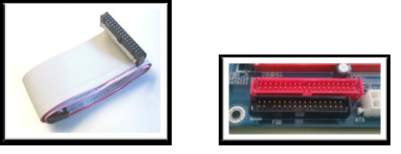

**Puertos Serial ATA o SATA:**

* Conector en forma de L que ha, prácticamente, sustituido a la interfaz IDE. Su forma imposibilita la conexión al revés del dispositivo. Las placas contienen, como mínimo, 2 puertos de este tipo y no es raro encontrar 4 y hasta 8 conectores.

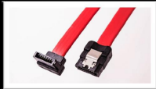

**Conector para ventilador (FAN)**

* Debe existir como mínimo uno para poder conectar el ventilador del micro. Es el conector que hace que el ventilador funcione. Tienen 3 o 4 pines. Si tienen 4 es que incluyen la opción PWM, es decir, pueden controlar la velocidad del ventilador en función de la carga del micro, ya sea a través de la BIOS o por software.

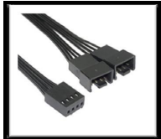

**Conectores para puertos USB adicionales:**

* Permiten ampliar el número de puertos USB de nuestro PC. Normalmente se usa para conectar las tomas USB que vienen en la parte superior o frontal de las cajas.

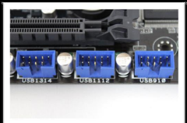

**Conectores tipo jumper para la caja:**

* Grupo de pines que permiten conectar diferentes botones o leds de la carcasa. Este grupo de pines lo forman: el pin para botón de encendido, pin para led de alimentación y actividad de disco y el pin para el botón de reset.

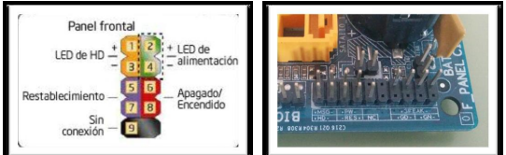

**Conector alimentación placa base:**

Para conectar los cables de la fuente de alimentación a la placa base, siendo la placa la que suministre corriente al resto de componentes conectados a ella, como el microprocesador, la memoria, las tarjetas de expansión, los ventiladores, etc. Los discos duros, DVDs, etc. se conectan directamente a la fuente de alimentación y no a la placa base

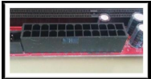

Conector alimentación microprocesador

* Para dar alimentación adicional, desde la fuente, al microprocesador.

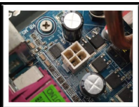

Conector audio CD_IN

* Para conectar la salida de audio del CD-ROM o DVD directamente a la tarjeta de audio de la placa base, para que así se escuche el sonido por los altavoces conectados al ordenador.

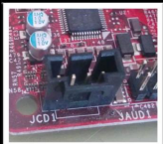

Conector audio interno

* Se trata de conectores para el audio frontal del ordenador. Con un cable se lleva el puerto de sonido hacia el exterior del chasis, finalizando éste, normalmente, en conectores mini-jack.

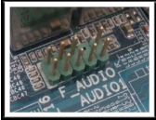

**La tarjeta gráfica**

La tarjeta gráfica es responsable de traducir la información del procesador en imágenes para mostrar en pantallas. La mayoría incluyen una GPU (Unidad de Procesamiento Gráfico), que descarga a la CPU de tareas gráficas intensivas. La GPU permite cálculos en coma flotante y maneja sombreadores (shaders) para procesar texturas.

**-Ubicación:**

**-Microprocesador:** Algunas CPUs integran GPU (gráfica integrada) para gráficos básicos.

**-Placa base:** Algunas placas antiguas incluyen gráficos integrados, aunque es poco común hoy en día.

**-Ranuras de expansión:** Tarjetas gráficas dedicadas se instalan en ranuras PCIe o AGP.

**Partes:**

**- GPU:** Procesa los gráficos liberando la carga de la CPU.

**-GRAM:** Memoria de video que almacena texturas y evita usar la RAM principal.

**-RAMDAC:** Convertidor de digital a analógico (obsoleto en monitores actuales).

**-Salidas:** Conectores para monitores, incluyendo DVI, HDMI y DisplayPort.

**-Interfaces con la placa base:** Conectores tipo AGP, PCIe, etc., que permiten la conexión física con la placa.

**Tipos de salidas de video**

**-DVI:** Conector en desuso, transmite solo imagen (digital y analógica en DVI-I).

**-HDMI:** Permite transmitir imagen y sonido en un solo cable. Modelos: estándar (A), mini (C) y micro (D).

**-DisplayPort:** Ofrece alta calidad en transmisión de video y audio; tiene 20 pines y variantes estándar y mini.

**Buses**

* **Tipo 0:** Interconecta elementos internos de un chip.
* **Tipo 1:** Conecta elementos de una placa PCB (líneas visibles en la placa).
* **Tipo 2:** Conecta placas entre sí dentro de un módulo (ej., buses ISA, PCI).
* **Tipo 3:** Conecta módulos completos (ej., dos tarjetas gráficas en SLI o CrossFire).
* **Tipo 4:** Conecta periféricos (ej., impresoras).
* **Tipo 5:** Comunicación de red (ej., Ethernet).

**Refrigeración**

**-Refrigeración Pasiva:** Usa disipadores de metal sin ventiladores. Ventajas: bajo costo, durabilidad, sin ruido. Desventaja: limitada para CPUs y GPUs de alto rendimiento.

**-Refrigeración Activa por Aire:** Consiste en disipadores con ventiladores que mejoran la circulación del aire. Ventajas: mayor eficiencia. Desventajas: ruido y mayor probabilidad de averías.

**-Refrigeración por Heatpipes:** Sistema que usa tubos de alta conductividad térmica en un ciclo cerrado de líquido refrigerante. Mejora la transferencia de calor y es ideal en combinación con ventiladores.

**-Refrigeración Líquida (Water Cooling):** Utiliza un líquido refrigerante en tuberías para disipar calor de componentes. Ideal para PCs de alto rendimiento por su eficacia y bajo ruido. Existen sistemas All-In-One (AIO) y personalizados (custom).

**Fuente de alimentación**

La fuente de alimentación convierte y distribuye energía al resto de los componentes del PC:

-Potencia: Medida en vatios (W). Para ofimática, se recomienda 400W; para gaming o trabajo intensivo, 600W o más.

-Protección: Incluye sistemas de protección contra sobrevoltajes.

-Factor de forma: ATX es el estándar más común. Fuentes pasivas no usan ventilador y son más eficientes energéticamente.

**Caja**

La caja o chasis debe ser lo suficientemente grande para acomodar todos los componentes, teniendo en cuenta las necesidades de refrigeración y expansión. Tipos de cajas:

**-HTPC:** Compacta, horizontal, para centros de entretenimiento.

**-ITX:** Caja pequeña y en forma de cubo, menos común hoy en día.

**-ATX:** Más popular, con varios tamaños y espacio suficiente para optimizar la refrigeración y facilitar la instalación de componentes como radiadores en sistemas de refrigeración líquida.